SPOMENICA

Školska godina 2024./2025.

„Najbolji način da djeca budu dobra jest da ih učinite sretnima.“
(Oscar Wilde)

1. UVJETI RADA

Okoliš škole i ove je godine uređivan i održavan s najvećom brigom. Problem je isti kao i prethodnih godina – uslijed neograđenosti prostora škole i dostupnosti svim građanima naselja Travno, zelene površine oko škole onečišćene su otpadcima te je potrebno svakodnevno čišćenje.
Već sedmu školsku godinu na južnoj strani škole biciklistički poligon koriste učenici i stanovnici naselja. Teniski tereni iznajmljeni su Teniskom klubu „Travnjak“. Osnovna glazbena škola Zlatka Balokovića i dalje se nalazi u jednom dijelu unutarnjeg školskog prostora.
Voćnjak redovito održavaju grupe mladih prirodnjaka prema godišnjem planu uređenja, a uz estetski imaju i odgojno-obrazovni značaj za učenike. Jedan dio voćnjaka obnovljen je novim sadnicama iz donacije te se redovito održava. Drugi dio voćnjaka prenamijenjen je u vrt u kojemu učenici sade sadnice. Tako, uz pomoć učitelja, održavaju učionicu na otvorenom kako bi se povećala mogućnosti njegove uporabe za vrijeme nastave. U aromatičnom vrtu svake se godine sadi aromatično bilje.
Cijeli prostor ispred glavnog ulaza škole obnovljen je i uređen. Velik problem škole dotrajala je stolarija u cijeloj školskoj zgradi. U školi postoji i arhiv, kao i ured za održavanje informacija. Oba su prostora krajem prošle školske godine prenamijenjena iz garderobnog prostora.

2. UČITELJSKI KADAR I OSTALI DJELATNICI
Cjelokupna nastava i ostale djelatnosti bile su stručno zastupljene tijekom prvog i drugog obrazovnog razdoblja.
Učitelji i stručni suradnici pripravnici u prvom i drugom obrazovnom razdoblju bili su:
– Tea Tkalčić (stručna suradnica pedagoginja, položila stručni ispit 4. studenog 2024.)
– Josip Lovin Mrak (učitelj geografije)
– Martina Marušić (učiteljica hrvatskog jezika na zamjeni)
– Helena Rupe (učiteljica razredne nastave na zamjeni).
Učitelji i stručni suradnici s tjednim rješenjima optimalno su zaduženi za nastavu i ostale poslove prema Pravilniku o normi neposrednog odgojno-obrazovnog rada po nastavnim predmetima i načinu utvrđivanja broja izvršitelja na odgojno-obrazovnim poslovima u osnovnoj školi.

3. ORGANIZACIJA RADA
Našu su školu u ovoj školskoj godini pohađala ukupno 562 učenika. U razrednoj je nastavi bio 261 učenik (13 nastavnih odjela), a u predmetnoj 301 učenik (15 nastavnih odjela). U ukupan broj učenika uključeni su i učenici tražitelji azila i azilanti čiji se broj tijekom prvog i drugog obrazovnog razdoblja više puta mijenjao. Neki od njih su pohađali i cikluse pripremne nastave hrvatskog jezika, kao i dopunske nastave hrvatskog jezika za djecu s drugih govornih područja. Na početku godine bilo ih je 30, a na kraju 27.
U prvom obrazovnom razdoblju redovna nastava održavala se u jutarnjoj smjeni, a izborna nastava dijelom u jutarnjoj, a dijelom u poslijepodnevnoj. U program produženog boravka uključeni su učenici od prvog do četvrtog razreda po skupinama. Nastava je bila organizirana od 8:00 do 15:55. Škola je radila u petodnevnom radnom tjednu. U svakoj smjeni, uz učitelje, dežuralo je i tehničko osoblje na porti.

4. GODIŠNJI KALENDAR RADA ŠKOLE

Nastava je počela 9. rujna 2024. godine, a prvo je obrazovno razdoblje završilo 20. prosinca 2024. godine. Realizirana su 84 radna dana i 73 nastavna dana. Prvi nastavni dan u drugom obrazovnom razdoblju bio je 7. siječnja 2025. godine. Nakon proljetno odmora učenika nastava je počela 22. travnja 2025. godine. Drugo obrazovno razdoblje završilo je 13. lipnja 2025. godine. Ukupan broj nastavnih radnih dana bio je 177 u razrednoj nastavi i 175 dana u predmetnoj nastavi po svakom razrednom odjelu.

5. KULTURNA I JAVNA DJELATNOST ŠKOLE

Godišnjim planom i programom rada škole za školsku godinu 2024./2025. bilo je predviđeno obilježavanje značajnih nadnevaka i plan organiziranja kulturne i javne djelatnosti škole. Većina predviđenih sadržaja u potpunosti je ostvarena za prvo i drugo obrazovno razdoblje, a nositelji aktivnosti bili su učenici, učitelji, stručna služba škole, ravnateljica, roditelji i vanjski suradnici.
Za izvješće izdvajamo (prvo obrazovno razdoblje):
– svečani prijem učenika prvih razreda (priredba starijih učenika mlađima 9. 9. 2024.)
– obilježavanje Hrvatskog olimpijskog dana (12. 9.2024.)
– nastup školskog zbora na festivalu Dječje kajkavske popevke u Krapini 2024. (12. 9. 2025.)
– Nacionalni kviz za poticanje čitanja (16. 9. – 26. 10. 2024.)
– nagradni studijsko-edukativni posjet pod nazivom Mir je u našim rukama (Osijek – Dalj – Vukovar) (24. 9. – 26. 9. 2024.)
– obilježavanje Europskog dana jezika (26. 9. 2024.)
– posjet učenika koji pohađaju izvannastavnu aktivnost ZAG izložbi „Hrana nije otpad, i ja mogu utjecati!“ (1. 10. 2024.)
– prikupljanje trajnih namirnica za potrebite građane naselja Travno – donacija Caritasu Župe sv. Luke evanđelista (listopad 2024.)
– obilježavanje Dana učitelja (5. 10. 2024.)
– Potterijada 2024. (7. 10. – 23. 10. 2024.)
– natjecanje MAT lige u kojem su sudjelovali učenici 3. i 4. razreda (8. 10. 2024.)
– obilježavanje Dana zahvalnosti za plodove zemlje, Svjetskog dana hrane i Međunarodnog dana iskorjenjivanja siromaštva razrednim svečanostima, radionice izrade pekarskih proizvoda i uređenje panoa (listopad 2024.)
– sudjelovanje u međunarodnom volonterskom projektu „72 sata bez kompromisa” (18. 10. 2024.)
– posjet 5. c i 5. d razreda Knjižnici Novi Zagreb u Mjesecu hrvatske knjige (24. i 25. 10. 2024.)
– sudjelovanje predstavnika Vijeća učenika naše škole na izborima za predstavnike Vijeća učenika Grada Zagreba (29. 10. 2024.)
– obilježavanje obljetnice smrti Gustava Krkleca i paljenje svijeća povodom blagdana Svih svetih (31. 10. 2024.)
– sudjelovanje učenika 5. D razreda u projektu Drava life (studeni 2024.)
– sudjelovanje učenika A. B. na literarnom natječaju „Napiši pjesmu i osvoji bicikl” s pjesmom „Vukovarska panorama“ (10. 11. 2024.)
– obilježavanje Svjetskog dana tablice množenja u trećim i četvrtim razredima (14. i 15. 11. 2024.)
– obilježavanje Dana sjećanja na žrtve Domovinskog rata paljenjem svijeća ispred škole i estetskim uređenjem škole (15. 11. 2024.)
– sudjelovanje zbora Krklecovi klinci na manifestaciji EnTenTinići pod nazivom Zimska čarolija (19. 11. 2024.)
– sudjelovanje i osvajanje nagrade učenika A. B. s pjesmom „Olovke“ na 28. Hrvatskom dječjem festivalu pod nazivom „Stih i nota, sto divota” u Koncertnoj dvorani Vatroslava Lisinskog (24. 11. 2024.)
– projekt poticanja čitanja u 1. razredima (studeni/prosinac 2024.)
– sudjelovanje učitelja dobrovoljaca u istraživanju UNICEF-a vezanom uz inkluziju djece inojezičara i azilanata (29. 11. 2024.)
– drugo kolo natjecanja MAT lige u kojem su sudjelovali učenici 3. i 4. razreda (3. 12. 2024.)
– Večer matematike (5. 12. 2024.)
– snimanje milenijske fotografije fotografa Š. Strikomana u povodu obilježavanja 50. godišnjice izgradnje Mamutice
– posjet sv. Nikole uz priredbu i čizmice za razrede (6. 12. 2024.)
– božićni koncert Glazbene škole Zlatka Balokovića (12.12.2024.)
– druženje u Domu za starije sv. Ana (15. 12. 2024.)
– božićna priredba „Božić je srce koje darujemo” (18. 12. 2024.)
– radovi učenika više su puta objavljivani u dječjim časopisima Moj planet i Smib
Za izvješće izdvajamo (drugo obrazovno razdoblje):
– posjet učenika osmih razreda Vukovaru (21. i 22. 1. 2025.)
– anketa učenika nižih razreda u školskoj knjižnici pod nazivom Koje su boje samoglasnici? (siječanj 2025.)
– posjet osmih razreda Obrtničkom sajmu na Velesajmu (29. 1. 2025.)
– obilježavanje Dana sigurnijeg interneta u suradnji s CSI.hr (veljača 2025.)
– Fašnik
– 1. kolo MAT lige za učenike 1. razreda i 3. kolo MAT lige za učenike 3. i 4. razreda (4. 2. 2025.)
– projekt „Roditelj u razredu – zanimanja“ u drugim razredima (17. 2. 2025.)

https://wakelet.com/wake/fuaYhbaIeo6o35Fz6iXx0
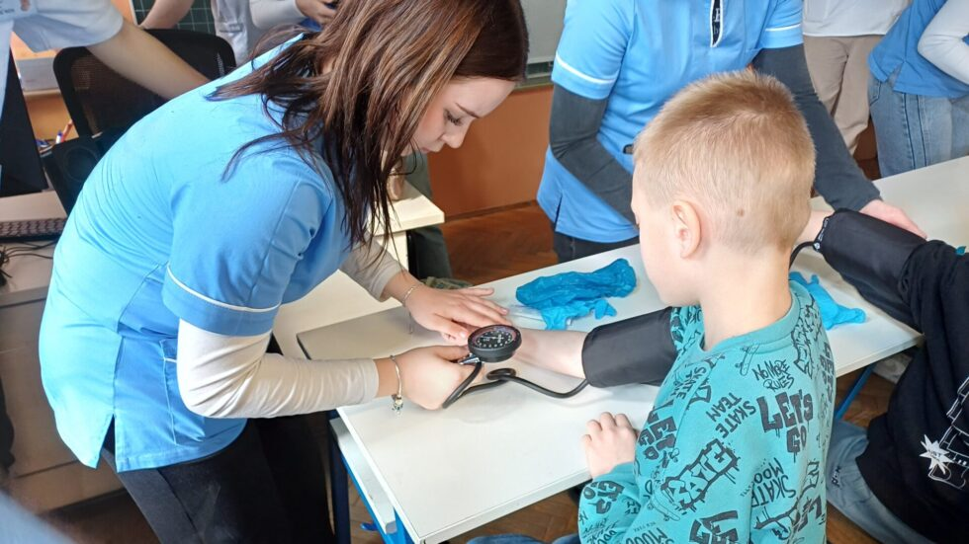

– projektna aktivnost u sklopu suradnje s Udrugom Are You Syrious – edukacija za volontere od strane pedagoginje i psihologinje škole (18. 2. 2025.)
– posjet skupine potencijalno darovitih učenika 5. razreda i pedagoginje Hrvatskom institutu za istraživanje mozga (10. 3. 2025.)
– lirska pjesma „Lipa” učenika A. B. (6. C) pohvaljena je i nagrađena na literarnom natječaju „Mlada lipa” u Područnoj školi „Banovo” (28. 3. 2025.)
– obilježavanje Svjetskog dana svjesnosti o autizmu – učenici produženog boravka prvih, drugih i trećih razreda (2. 4. 2025.)
– izrada i postavljanje informativnih tabli – biljne i životinjske vrste u naselju (projekt odobren od strane Gradskog ureda za obnovu, izgradnju, prostorno uređenje i komunalne poslove Grada Zagreba, travanj 2025.)
– sudjelovanje učenika 6. A razreda u akciji „Za obrok i znanje kroz malo odricanje“ (travanj 2025.)
– učenice 5. D razreda u posjetu drugim razredima u sklopu projekta Veliki za male – mali za velike – održavanje sata uz slikovnicu Kućna čudovišta Stanislava Marijanovića (travanj 2025.)
– dvodnevna edukacija „Psihološka prva pomoć i rad s djecom kod stresa i traume” za učitelje škole u suradnji s udrugom „Are You Syrious?“ kroz projekt “Braco i seka – odgojno-obrazovna podrška djeci izbjeglicama” (5. i 12. 4. 2025.)

https://wakelet.com/wake/fuaYhbaIeo6o35Fz6iXx0
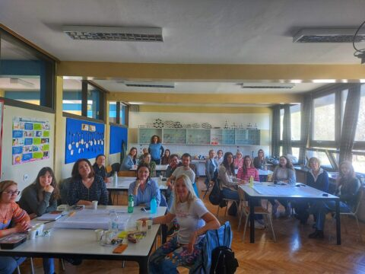

– posjet učenika osmih razreda Državnome natjecanju učenika strukovnih škola WorldSkills Croatia 2025. na Velesajmu (9. 4. 2025.)
– predavanje policijskih službenika VI. policijske postaje Zagreb za učenike osmih razreda u sklopu akcije „BUDI ZAKON – postani policajac/policajka“ (15. 4. 2025.)
– izložba likovnih radova učenika 1. A razreda pod nazivom „Biciklom kroz priču“ u Knjižnici Novi Zagreb (15. 4. – 15. 5. 2025.)
– uskrsna radionica u 3. B razredu – izrada čestitki od plastelina (16. 4. 2025.)
– dodjela nagrade Grada Zagreba „Professor Balthazar“ učenici M. B. za osvojeno prvo mjesto na državnom natjecanju iz predmeta Islamski vjeronauk (18. 4. 2025.)
– predavanje i prezentacija sportskih aktivnosti tijekom sata Tjelesne i zdravstvene kulture djelatnika Zagrebačkog parasportskog saveza u 5. A i 7. D razredu (5. 5. 2025.)
– posjet učenika osmih razreda manifestaciji „Dojdi 8maš – Zagreb te zove!“ (9. 5. 2025.)
– likovni rad učenica 4. b razreda na Likovnom natječaju Kralj Tomislav u OŠ kralja Tomislava u Zagrebu (12. 5. 2025.)
– sudjelovanje polaznika ZAG-a na III. Smotri građanskog odgoja Grada Zagreba (7. 6. 2025.)
– dodjela nagrade Oskar znanja učenici L. D. u Koncertnoj dvorani Vatroslava Lisinskog u organizaciji Agencije za odgoj i obrazovanje – osvajanje 1. mjesta na državnoj razini 67. natjecanja mladih tehničara (16. 6. 2025.).

Tijekom godine likovni radovi učenika nižih razreda nekoliko su puta bili objavljivani u časopisu Smib. I dalje se trudimo da naša mrežna stranica i školski list Krgus budu što zanimljiviji i da prenesu što više pojedinosti iz života i rada škole.
https://wakelet.com/wake/fuaYhbaIeo6o35Fz6iXx0
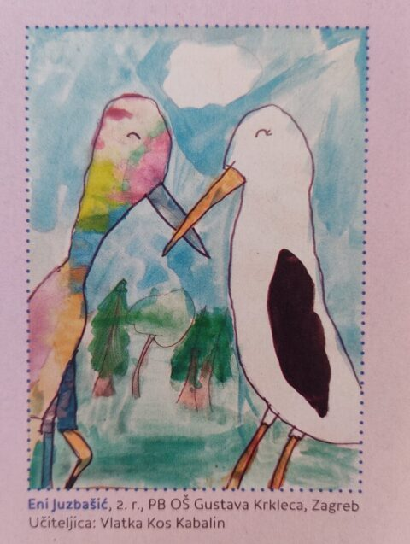
Posebno ističemo tradicionalno školsko sportsko natjecanje Gustavijada održano u srijedu, 28. 5. 2025. Program je započeo veselo i razigrano – Adam, Luna, Lana, Ivana i učenici trećih razreda plesnim su nastupom, živahnim ritmom i vedrim osmijesima odmah podigli atmosferu. Nakon toga održavala su se finalna natjecanja u graničaru i futsalu. Sportske su skupine dale sve od sebe kako bi izborile pobjedu. Posebno zanimljive bile su utakmice učenika osmih razreda protiv profesora u futsalu, košarci i odbojci. Iako su osmaši pokazali zavidnu formu, naši profesori još su jednom dokazali svoju borbenost, srčanost i iskustvo.
Održana su i natjecanja u igri križić kružić i odbojci. Učenici od 1. do 4. razreda sudjelovali su u sportskim prezentacijama i tako imali priliku upoznati razne sportove, isprobati nove vještine i otkriti nešto novo o sebi. Kruna cijelog dana bila je svečana podjela medalja učenicima koji su tijekom godine svojim znanjem i vještinama predstavljali našu školu i ostvarili zapažene rezultate na raznim natjecanjima. Njihova upornost, trud i zalaganje služe kao primjer svima ostalima! Zahvaljujemo svim učenicima, učiteljima i volonterima na pomoći, trudu i sportskom duhu i unaprijed se radujemo budućim natjecanjima!

https://wakelet.com/wake/sCHzy2naLFpt4Q1vIEE7V
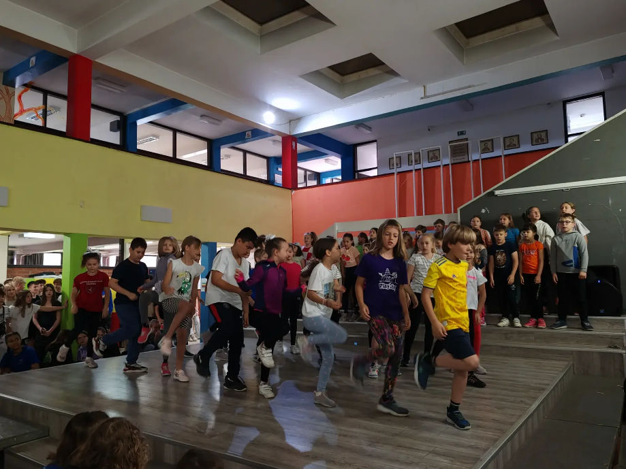

Također, posebno izdvajamo i organizaciju općinske razine Smotre LiDraNo. Iako je riječ o natjecanju koje ima nekoliko razina, od školske do državne, LiDraNo je zapravo smotra na kojoj se učenici imaju prilike upoznati sa svojim vršnjacima, družiti se i na pozitivan se način usporediti s mladima koji se bave umjetnošću. Divno je vidjeti da u svakoj novoj generaciji ima puno djece i mladih zaljubljenih u kazalište, poeziju, novinarstvo, recitiranje i pisanje priča! Posebnost ovogodišnje smotre bila je u tome što se, za razliku od prethodnih godina, prijavilo više skupina učenika nižih razreda osnovne škole, zbog čega je natjecanje bilo u znaku prštave dječje energije i veselja. Svi su se, i veliki i maleni, iznimno potrudili oko svojih scenskih izvedbi, dok je kvaliteta literarnih i novinarskih radova, ako je suditi po reakcijama povjerenstava, bila na zavidno visokoj razini.
https://wakelet.com/wake/N8aMUkYiLO7JEf_fD8k-V
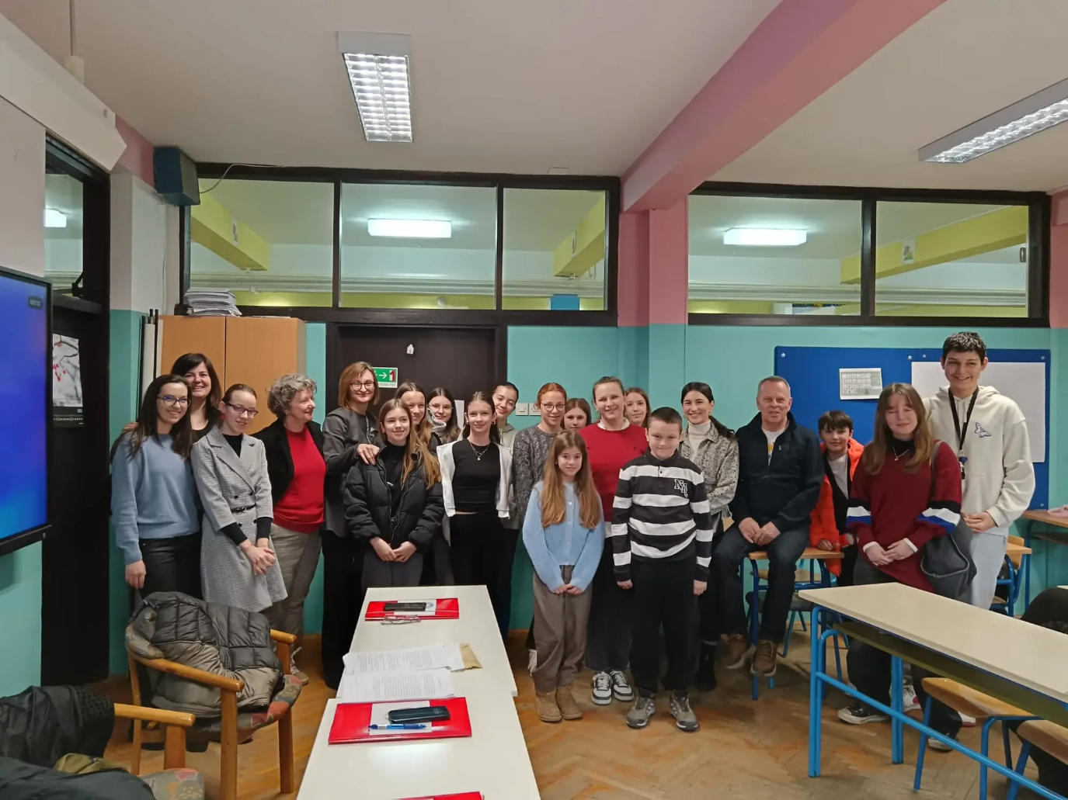

Jedan od najzanimljivijih i sadržajno bogatih događaja u našoj školi svakako je i obilježavanje Dana škole. Ove smo ga godine obilježili 29. svibnja. Okupljanje učenika i učitelja za razrednu nastavu počelo je u osam sati, a za predmetnu u 8:30 ispred školske blagovaonice u kojoj su učenici doručkovali. Nakon doručka uslijedile su raznovrsne radionice. U nižim su razredima učenici oslikavali i ukrašavali majice, krojili i izrađivali torbe, svirali, učili hodati po modnoj pisti, glumili, pjevali, rješavali izazovne matematičke zadatke, domišljali se karakterima likova i pisali scenarije svojih izmišljenih priča. Učenici predmetne nastave tragali su za predmetima koji ih vode rješenjima u nekoliko uzbudljivih radionica Ecsape rooma, oslikavali su uporabne predmete, pjevali, svirali, oslikavali služeći se geometrijskim likovima, rješavali složene i zanimljive matematičke probleme u prostoru, okopavali školski vrt i sadili cvijeće. Nakon radionica u holu škole održao se Pub kviz za učenike. Zanimljivo je bilo da su učenici bili organizirani u skupine u kojima je bilo učenika nižih i viših razreda, kako bi pokrili različita područja i razne razine znanja. Posebno je bilo zanimljivo oslikavanje ulaznog prostora u školu jer je na tom prostoru, zahvaljujući našim osmašima koji su vrijedno radili, nastala predivna slika stabla života koja na simboličan način zaokružuje cijeli smisao Dana škole potvrđujući da je škola mjesto života, rasta i razvoja!

https://wakelet.com/wake/fuaYhbaIeo6o35Fz6iXx0
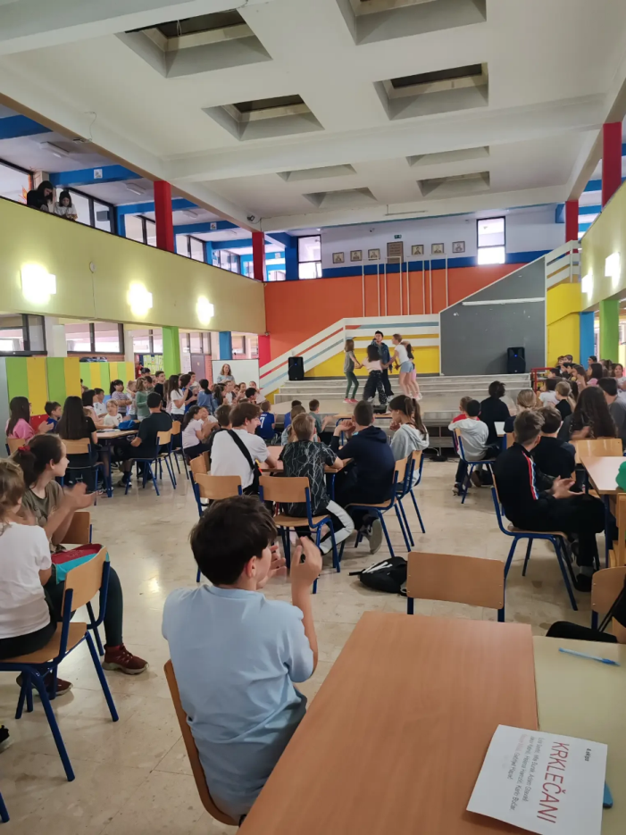

6. PROJEKTI S VANJSKIM SURADNICIMA
U prvom i drugom obrazovnom razdoblju bili smo uključeni u projekte s vanjskim suradnicima:
– Udruga Suncokret-OLJIN u sklopu projekta „Krenimo i mi“
– projekt Pomoćnici u nastavi u suradnji s Gradskim uredom za obrazovanje
– projekt ZAG (Zajednica aktivnih građana kroz izvannastavnu aktivnost građanskog odgoja i obrazovanja) u suradnji s Gradskim uredom za obrazovanje
– suradnja s udrugom „Are You Syrious?“ kroz projekt “Braco i seka – odgojno-obrazovna podrška djeci izbjeglicama”
– projekt Udruge Bioteka „PANDA 8 – projektna nastava za darovitu djecu“
– suradnja s djelatnicima VI. policijske postaje Zagreb – akcija „BUDI ZAKON – postani policajac/policajka“
– suradnja s udrugom Krugovi – Centar za savjetovanje, edukaciju i humanitarno djelovanje u sklopu projekta „PODRŽAVAM – PODRŽAVAŠ"
– suradnja s Centrom za zdravlje mladih – radionice za učenike tijekom cijele godine, predavanje za Vijeće roditelja i Učiteljsko vijeće
– suradnja sa Zagrebačkim parasportskim savezom – predavanje i prezentacija sportskih aktivnosti tijekom sata Tjelesne i zdravstvene kulture
– suradnja s Odsjekom za pedagogiju Filozofskog fakulteta u Zagrebu u sklopu pružanja podrške učenicima inojezičarima od strane studenata.

7. NATJECANJA
– sportska natjecanja za školu u okviru Školskog sportskog društva Krgus (odbojka, atletika, kros, futsal, košarka, badminton, plivanje, taekwondo, kuglanje, stolni tenis)
– županijsko Natjecanje osnovnih škola Grada Zagreba u plivanju
– Državno prvenstvo u plivanju
– literarni natječaj „Napiši pjesmu i osvoji bicikl” – učenik A. B. s pjesmom „Vukovarska panorama“
– 1. kolo MAT lige za učenike 1. razreda i 3. kolo MAT lige za učenike 3. i 4. razreda
– sudjelovanje i osvajanje nagrade učenika A. B. s pjesmom „Olovke“ na 28. Hrvatskom dječjem festivalu pod nazivom „Stih i nota, sto divota” u Koncertnoj dvorani Vatroslava Lisinskog (24. 11. 2024.)
– sudjelovanje i osvajanje nagrade učenika A. B. na literarnom natječaju „Mlada lipa” u Područnoj školi „Banovo” (28. 3. 2025.)
– likovni rad učenica 4. B razreda na Likovnom natječaju Kralj Tomislav u OŠ kralja Tomislava u Zagrebu
– Prvenstvo Grada Zagreba u krosu
– Prvenstvo Grada Zagreba osnovnih škola u košarci
– Prvenstvo Grada Zagreba osnovnih škola u odbojci
– natjecanje osnovnih škola Grada Zagreba za dječake u atletici
– Prvenstvo Grada Zagreba u badmintonu
– Prvenstvo Grada Zagreba u futsalu

– županijska i državna razine Smotre LiDraNo

– natjecanja u čitanju naglas u Knjižnicama grada Zagreba

– 2. mjesto na Prvenstvu Grada Zagreba u plivanju i odlazak na državno prvenstvo

– 1. mjesto na Prvenstvu Grada Zagreba u veslanju (dječaci)

– 2. mjesto na Prvenstvu Grada Zagreba u veslanju (djevojčice)

– školsko Natjecanje iz hrvatskog jezika

– školsko i županijsko Natjecanje iz biologije

– školsko Natjecanje iz matematike

– Međunarodno natjecanje iz informatičke pismenosti DaBAR

– Klokan bez granica

– školsko i županijsko Natjecanje iz engleskog jezika

– školsko i županijsko Natjecanje iz povijesti i geografije

– županijsko Natjecanje iz fizike

– županijsko Natjecanje iz informatike

– županijsko Natjecanje školskih prometnih jedinica Grada Zagreba

– županijsko natjecanje Sigurno u prometu

– državno natjecanje iz tehničke kulture u kategorijama Maketarstvo i modelarstvo, Graditeljstvo, Obrada materijala, Elektrotehnika, Fotografija i Robotika
– učenica L. D. osvojila nagradu Oskar znanja – 1. mjesto na državnoj razini 67. natjecanja mladih tehničara
– Vjeronaučna olimpijada
– Natjecanje iz Prve pomoći.

8. KULTURNA I DRUŠTVENA DJELATNOST U ŠKOLSKOJ KNJIŽNICI

– 18. 9. 2024. MALO KINO – učenici razredne nastave
– 20. 9. 2024. – JESENJI STIHOKAZ
– 25. 9. 2024. – Priča u knjižnici (1. B) – „Bila jednom..”
– 26 .9 .2024. – Priča u knjižnici (1. A i 1. C) – „Bila jednom..”
– 2. 10. 2024. – MALO KINO (Harry Potter)
– 9. 10. 2024. – Omami, Mobbiliarbus – aktivnosti Potterijade
– 10. 10. 2024. Pero ždero – Potterijada
– 6. 11. 2024. – Priča u knjižnici (1.A, B i C) – „Uljuđeni vuk”
– kviz za poticanje čitanja „Šuma Striborova” u 6.A
– 14. 11. 2024. – „SJEĆAMO SE…“ (prigodni pano za Vukovar)
– 19. 11. – 20. 12. 2024. – poticanje čitanja u 1. A, B i C uz Bajkoviti adventski kalendar (početak projekta)
– 20. 11. 2024. – PORUKA ZA TEBE – instalacija komunikativnog panoa
– 9. 12. 2024. – kviz za poticanje čitanja u 3. B („Vlak u snijegu”)
– kviz za poticanje čitanja u 3. A – „Čudnovate zgode šegrta Hlapića”
–13. 12. 2024. MALO KINO – „Božić djeda Martina” u 2.A, B i C
– 10. 1. 2025. – sat u knjižnici: Kako pronaći određenu knjigu? – učenici 6.A
– 14. 1. 2025. – Priča u knjižnici („Riba duginih boja”) u 1.C
– 21. 2. 2025. – početak ankete „Koje su boje samoglasnici?” – povodom Međunarodnog dana materinskog jezika
22.1.2025. Provođenje ankete “Koje su boje samoglasnici” - učenici 2.A,B,C
– 30. 1. 2025. početak tjedna kriptografije u školskoj knjižnici – učenici 3. A i 6. A
– STIHOKAZ (Valentinovo)
– 7. 2. 2025. – KNJIŽEVNI SUSRET U DRUŠTVU HRVATSKIH KNJIŽEVNIKA (Mladen Kopjar za 6. B i 6. C)
–14. 2. 2025. Valentinovo – Poruka za tebe
– 3. 3. 2025. STIHOKAZ (pjesme) – Svjetski dan poezije i Tjedan hrvatskog jezika
– 11. 3. – 14.3.2025. Dani hrvatskog jezika – po nekoliko učenika iz razredne i predmetne nastave
– 21. 3. 2025. SVJETSKI DAN POEZIJE – obilježavanje u boravku, 1. A i B razredu
– 4. 4. 2025. STIHOKAZ (pjesme) – Dan planeta Zemlje
– 16. 4. 2025. – obilježavanje Svjetskog dana knjige
– 23. 4. 2025. – KNJIŽEVNI SUSRET sa SNJEŽANOM BABIĆ-VIŠNJIĆ, 5.B
– 7. 5. 2025. – MALO KINO – izabrani prilog (šaljive životinje)
– 8. 5. 2025. – SLIČIČARI – sakupljači sličica Životinjskog carstva
– 29. 5. 2025. ORIGAMI – radionica (Dan škole) za učenike 2. razreda
– 26. 5. – 4. 6. 2025. – RIJEČ DANA – podjela zahvalnica, proglašenje kategorija
– 5. 6. 2025. – izrada BILTENA školske knjižnice, objava na blogu školske knjižnice i na mrežnoj stranici škole.

9. ZDRAVSTVENO-SOCIJALNA I EKOLOŠKA ZAŠTITA UČENIKA

Tijekom nastavne godine ostvarena je kvalitetna suradnja sa školskom liječnicom dr. Tatjanom Gadže Okić. Na sistematskim pregledima bili su svi osmi razredi (listopad 2024.). U studenom 2024. održani su sistematski pregledi za učenike koji su sudjelovali na državnom natjecanju u plivanju, a u prosincu 2024. za sve učenike petih razreda. Svi šesti razredi obavili su liječnički pregled. Svi treći razredi prošli su 12. 5. i 14. 5. 2025. screening vida na boje, mjerenje visine i težine. Sistematske preglede i cijepljenja obavili su i učenici tražitelji azila (ukupno 27 učenika u školi na kraju nastavne godine, iako je liječnica pregledala i veći broj djece). Školska je liječnica redovito cijepila učenike prvih i osmih razreda. Individualno je razgovarala s roditeljima učenika osmih razreda čije bi veće zdravstvene teškoće mogle utjecati na upis u srednju školu. Sudjelovala je sa stručnom službom na skupnim roditeljskim sastancima za prve i osme razrede te je obučavala članove Razrednog vijeća za primjenu lijeka za epilepsiju i teži oblik alergije po potrebi. Sudjelovala je u radu Školskog stručnog povjerenstva za određivanje primjerenog oblika školovanja pojedinih učenika, kao i u komisijskom pregledu djece obveznika za polazak u prvi razred. U svibnju je medicinska sestra školske liječnice održala i predavanje o pubertetu za učenike petih razreda.
Stručna služba škole i ravnateljica surađivale su tijekom godine više puta s Hrvatskim zavodom za socijalni rad Novi Zagreb i VI. policijskom postajom. Škola je podnijela 12 prijava MUP-u i HZSR-u sukladno Pravilniku o načinu postupanja odgojno-obrazovnih radnika školskih ustanova u poduzimanju mjera zaštite prava učenika te prijave svakog kršenja tih prava nadležnim tijelima i Protokolu o postupanju u slučaju nasilja među djecom i mladima.
Tijekom prvog i drugog obrazovnog razdoblja razrednici su provodili brojne aktivnosti planirane Školskim preventivnim programom i programom Abeceda prevencije na satima razrednika prema planiranim međupredmetnim temama koje su zabilježene u e-Dnevnicima.

Provedene preventivne radionice stručnih suradnica i vanjskih suradnika:

Prvi razredi - Prepoznavanje i izražavanje osjećaja, listopad 2014.
Drugi razredi - Prijateljstvo – siječanj 2025.
Treći razredi - UDRUGA SUNCOKRET OLJIN - radionice Odgoj za ljubav i ne nasilja- projekt za promoviranje nenasilnih oblika ponašanja, razvijanje tolerancije i prava djece – provedene su po četiri radionice u svakom trećem razredu

Četvrti razredi - U tuđim cipelama- jačanje empatije i prevencija vršnjačkog nasilja
- Efikasno učim, manje se mučim – radionica psihologinje iz Centra za zdravlje
mladih.
- Pubertet- moje tijelo se mijenja – predavanje pedagoginje

Peti razredi – Prepoznavanje osjećaja i nošenje s neugodnim osjećajima.
- Suradnja – Crtaća bitka
- Učiti kako učiti- pedagoginja
- Psihološka otpornost, štit otpornosti - radionica psihologinje iz Centra za
zdravlje mladih
- predavanje djelatnika Zagrebačkog parasportskog saveza
- Psihološka otpornost, štit otpornosti - radionica psihologinje iz Centra za
zdravlje mladih.

Šesti razredi
UDRUGA SUNCOKRET OLJIN - radionice MIZI (Moj izbor, zdrav izbor-
projekt prevencije primarne ovisnosti o pušenju, alkoholu i drogama i svih drugih oblika ovisnosti- moderne tehnologije, klađenje i sl.- 4 radionice provedene u svakom šestom razredu:
1. Upoznavanje, općenito o ovisnostima.
2. Alkohol, pušenje, droge
3. Moderne tehnologije.
4. Ostale ovisnosti.
- Slika o sebi online i mentalno zdravlje - radionica psihologinje iz Centra za
zdravlje mladih

https://wakelet.com/wake/fuaYhbaIeo6o35Fz6iXx0
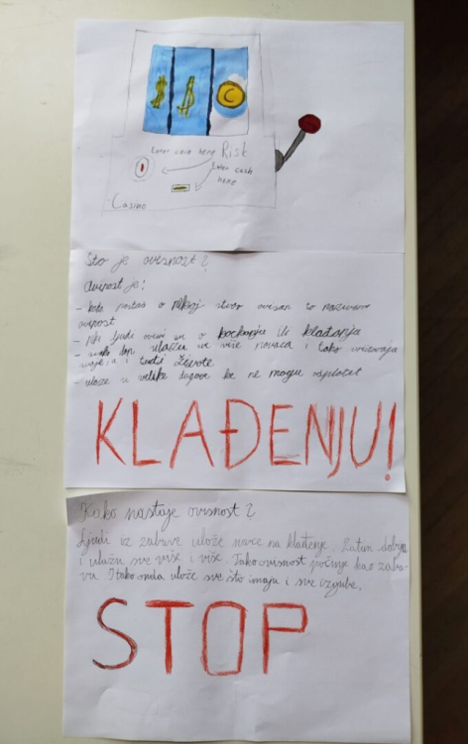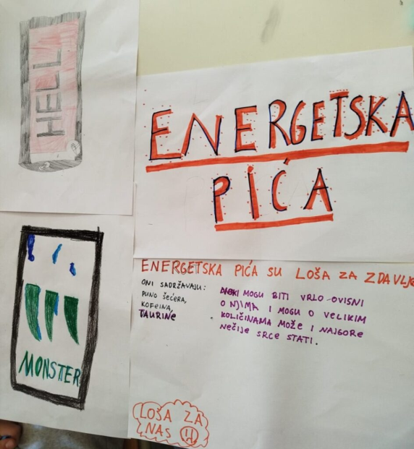

Sedmi razredi - radionica senzibilizacije na temu izbjeglištva i migracija te važnosti vrijednosti volonterizma
- predavanje djelatnika Zagrebačkog parasportskog saveza
- prevencija ovisnosti
- upisi u srednju školu
- Svi smo mi različiti

Omi razredi: - Upisi u srednju školu; radionica senzibilizacije na temu izbjeglištva i migracija te važnosti vrijednosti volonterizma i prevencija ovisnosti
Psihosocijalne radionice održale su nekoliko skupnih i preventivnih roditeljskih sastanaka u prvom i drugom obrazovnom razdoblju u šk. godini 2024./2025. Održano je i interaktivno predavanje za sve roditelje učenika prvih razreda na temu emocionalne inteligencije i komunikacije u obitelji. Predavanje je održao prof. psihologije Željko Vukobratović iz Udruge Suncokret – OLJIN u sklopu projekta „Krenimo i mi“.
Pedagoginja je na satovima razrednika u osmim razredima održala predavanje o upisima u srednju školu te predavanje na temu „Uloga odraslih u ocjenjivanju“. Psihologinja Nina Markus iz Centra za zdravlje mladih održala je predavanje „Mentalno zdravlje djece i mladih u online svijetu" za Učiteljsko vijeće.
U travnju 2024. godine održana je dvodnevna edukacija pod nazivom “Psihološka prva pomoć i rad s djecom kod stresa i traume” za zainteresirane učitelje škole u suradnji s udrugom „Are You Syrious?“ kroz projekt “Braco i seka – odgojno-obrazovna podrška djeci izbjeglicama”.

https://wakelet.com/wake/fuaYhbaIeo6o35Fz6iXx0
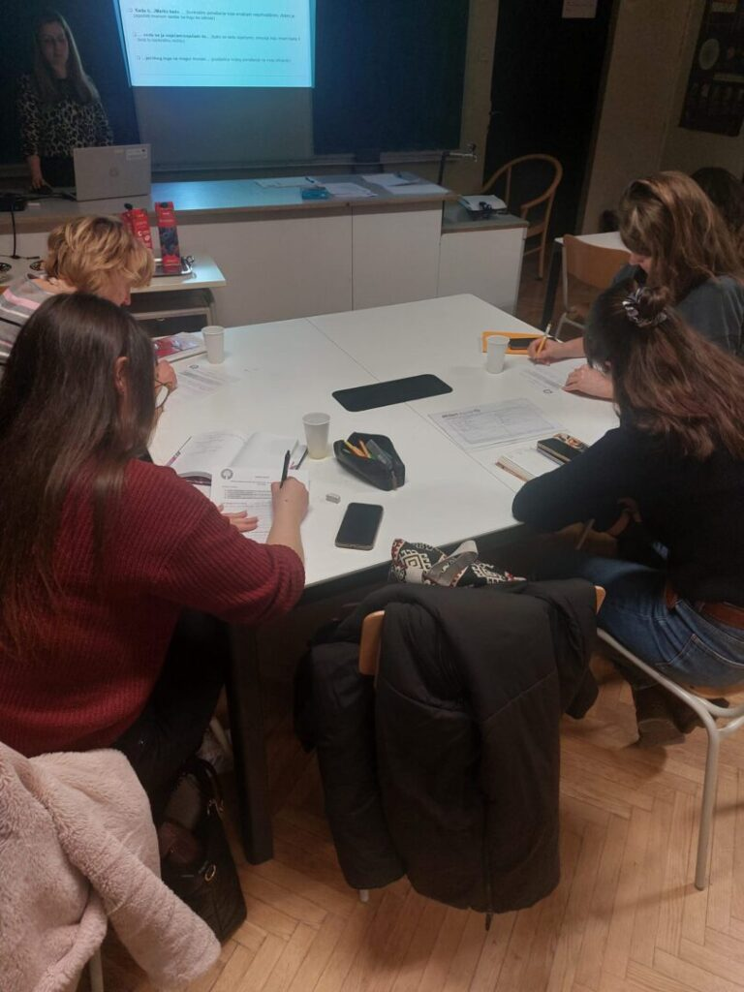

Psihologinja Nina Markus iz Centra za zdravlje mladih održala je u svibnju 2024. godine predavanje "Mentalno zdravlje djece i mladih u online svijetu" za Vijeće roditelja.
Djelatnici Zagrebačkog parasportskog saveza održali su u svibnju 5.A i 7.D razredu prezentacija sportskih aktivnosti na satovima TZK-a. U istom mjesecu održan je roditeljski sastanak s roditeljima učenika 6. A razreda na temu sigurnosti u školi i roditeljski sastanak s roditeljima učenika osmih razreda vezan za upis u srednju školu.

Tijekom cijele godine provodio se Program integracije djece s posebnim potrebama
s ciljem senzibiliziranja djece i odraslih za probleme djece s posebnim potrebama te njihovog ravnopravnog uključivanja u životnu sredinu. Jedanaest pomoćnika financirano je preko EU projekta „Pomoćnici u nastavi/stručni komunikacijski posrednici kao potpora inkluzivnom obrazovanju – faza VII.“, a dva pomoćnika financirana su preko sredstva Grada Zagreba. Financirano je ukupno trinaest učenika od 1. do 8. razreda.

Školska psihologinja i pedagoginja pratile su rad potencijalno darovite djece u suradnji s predmetnim učiteljima i ostalim stručnim suradnicima. Školska psihologinja, a kasnije pedagoginja u sklopu rada s potencijalno darovitim učenicima 5. razreda provele su 10 radionica (poticanje: kritičkog mišljenja, logičkog promišljanja, socio-emocionalnog razvoja, komunikacijskih vještina, razvoja samopouzdanja, usvajanje pravila putem igara, razvijanje kreativnosti, popularizacija znanosti) kao i roditeljski sastanak vezano za značajke i potrebe potencijalno darovitih učenika. Pedagoginja škole je 10. ožujka 2025. godine s grupom darovitih učenika 5. razreda posjetila Hrvatski institut za istraživanje mozga u sklopu Tjedna mozga. Školska pedagoginja organizirala je i vodila rad Vijeća učenika, a sastajali su se radi organizacije i obilježavanja važnih datuma te predlaganja ideja učenika za promjene unutar škole.
https://wakelet.com/wake/fuaYhbaIeo6o35Fz6iXx0
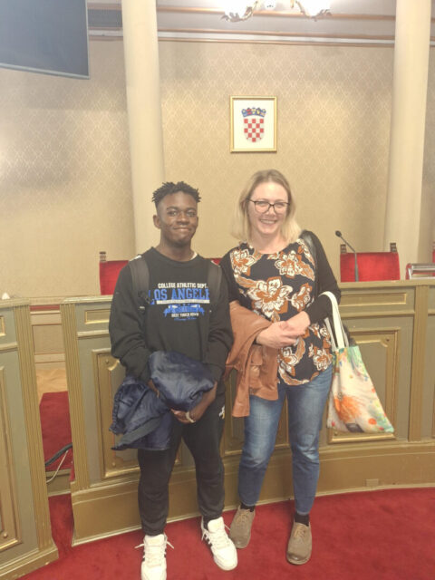

Kroz ekološko-zdravstveni odgoj u našoj školi kontinuirano smo radili na uređenju i održavanju interijera i eksterijera škole u cjelini, uređenju školskog okoliša, školskog voćnjaka i povrtnjaka.
Učenici osmih razreda zainteresirani za strukovna zanimanja imali su 9.4.2025. priliku posjetiti Državno natjecanje učenika strukovnih škola – WorldSkills Croatia 2025 na Velesajmu u pratnji pedagoginje i razrednika Mihaela Jandreja.

https://wakelet.com/wake/fuaYhbaIeo6o35Fz6iXx0
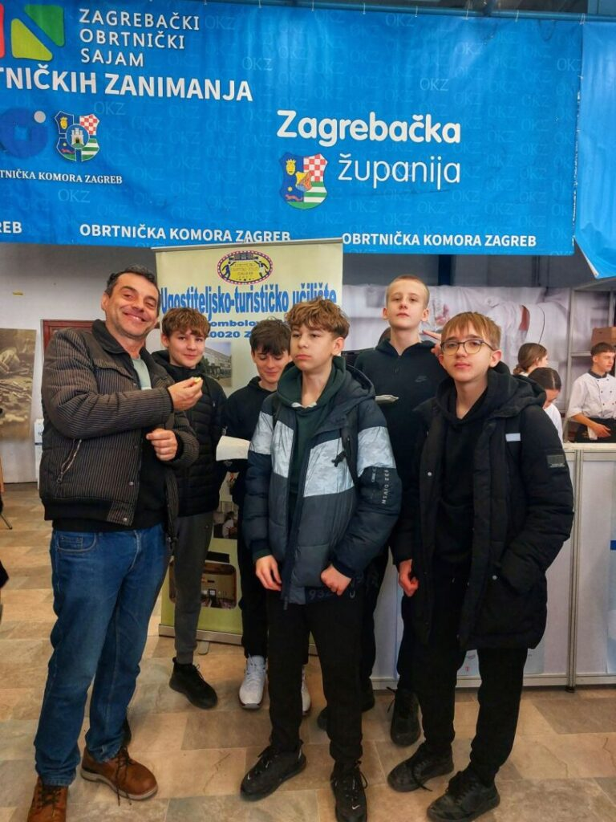

Krajem travnja 2025. zainteresirani učenici osmih razreda prisustvovali su predavanju nastavnika I. gimnazije održanom u prostoru naše škole. U svibnju 2025. godine održan je zajednički roditeljski sastanak za roditelje učenika osmih razreda vezano za upise u srednju školu.

Realizirane terenske nastave, posjete izvan škole, izleti, ekskurzije:

- 1. razredi:
- posjet pekari povodom Dana kruha (16.10.2024.),
- Kino Cinestar Avenue Mall, film Niko 3 (17.12.2024.)
- odlazak na kviz u Dječji vrtić Travno (11.4.2025.)
- posjet kazalištu
- jednodnevni izlet u Eko kuću Bubamara (4.6.2025.)

- 2. razredi:
- Eko kuća "Bubamara" (9.10.2024.)
- Provjera plivanja Bazen Utrina (25.10.2024.) i obuka plivanja (travanj i svibanj 2025.)
- Storytelling interaktivna radionica pripovjednih izvedbi hrvatskih narodnih priča i bajki - susret sa Srebrenkom Peregrin Knjižnica Novi Zagreb (14.11.2024., 2.C)
- Kazališna predstava Lakše je voljeti nego hejtati (3.10.2025)
- Posjet 2. c Domu za starije Sveta Ana (11.12.2024)
- Hrvatski školski muzej Kraspopis (4.2.2025.)
- Kazalište Žar ptica - kazališna predstava Djevojčica sa šibicama (10.2.2025.)
- Izvanučionička nastava – Minipolis (12.3.2025.)
- Izvanučionička nastava/izlet Ekoedukacijksko imanje Greenville (3.6.2025.)

- 3.razredi:
- Kazališna predstava Lakše je voljeti nego hejtati (3.10.2025)
- Škola u prirodi Sljeme (25. – 29.11.2024.)
- Kazalište Trešnja, predstava Maša i Božić (16.12.2024.)
- Posjet trećih razreda KUC-u Travno - mjuzikl Mali princ (17.2.2025.)
- Posjet trećih razreda KUC-u Travno - plesna predstava Pustolovine malog šegrta (19.2.2025.)
- Posjet učenika trećih razreda Etnografskom muzeju – izložbe Putnici i Intimni prostori svakodnevnice (11.3.2025.)
- Ključić brdo - terenska nastava - 15.5.2025.

https://wakelet.com/wake/fuaYhbaIeo6o35Fz6iXx0
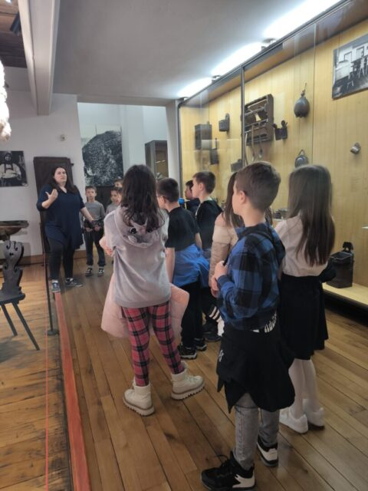

- 4. razredi:
- Škola u prirodi Crikvenica (6. – 8.12. 2024.)
- posjet Centru za posjetitelje Medvedgrad ( 25.3.2025.),
- izlet u Ogulin i na jezero Sabljaci (7.5.2025)
- posjet kazališnoj predstavi Mali princ (17.2.2025.)
- 4.d posjetio je jezero Bundek ( 12.6.2025.)

- 5.razredi:
- Karlovac – Ozalj – Aquatika (5.12.2024.)
- Posjet grupe darovitih učenika 5. razreda i pedagoginje Hrvatskom institutu za istraživanje mozga (10.3.2025.)
- Posjet grupe povjesničara (5. i 6. razred) Arheološkom muzeju (26.3.2025.)
- Posjet Malih čuvara prirode Botaničkom vrtu PMF-a u Zagrebu (29.4.2025.)
- Posjet Hrvatskom prirodoslovnom muzeju – svi 5. razredi (16.5.2025.)

- 6. razredi:
- terenska nastava Risnjak i Fužine (11.10.2024.)
- posjet Prirodoslovnom muzeju (11.12.2024.)
- posjet Muzeju iluzija - ZAG (16.12.2024.)
- Posjet Muzeju novca Hrvatske narodne banke – Moneterra (16.3.2025.)
- Terenska nastava u Slavonskom Brodu povodom obilježavanja Dana Ivane Brlić-Mažuranić (11.4.2025.)
- Terenska nastava – Motovun/Opatija (5.6.2025.)

https://wakelet.com/wake/fuaYhbaIeo6o35Fz6iXx0
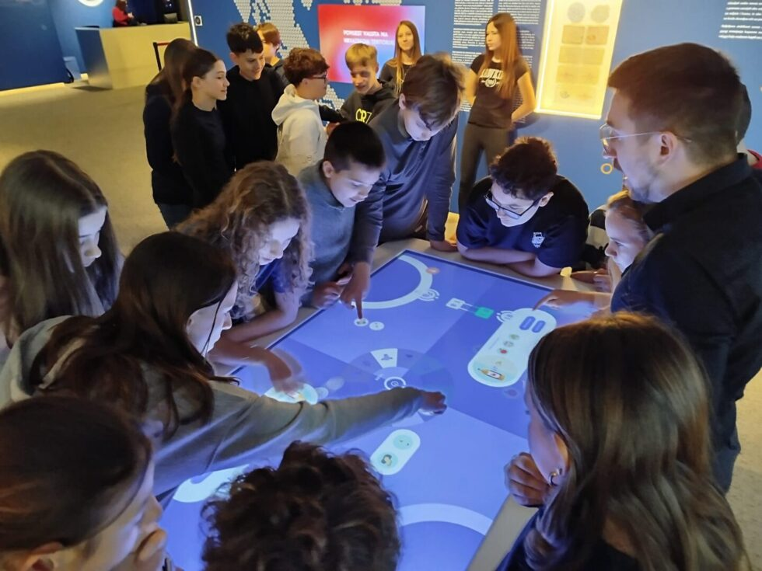

- 7. razredi:
- Ljubljana, kuća eksperimenata (22.11.2024.)
- Terenska nastava u Austriji (Affenberg, Klagenfurt i Minimundus.) - učenici sedmih i osmih razreda koji uče njemački jezik (9.5.2025.)

https://wakelet.com/wake/fuaYhbaIeo6o35Fz6iXx0
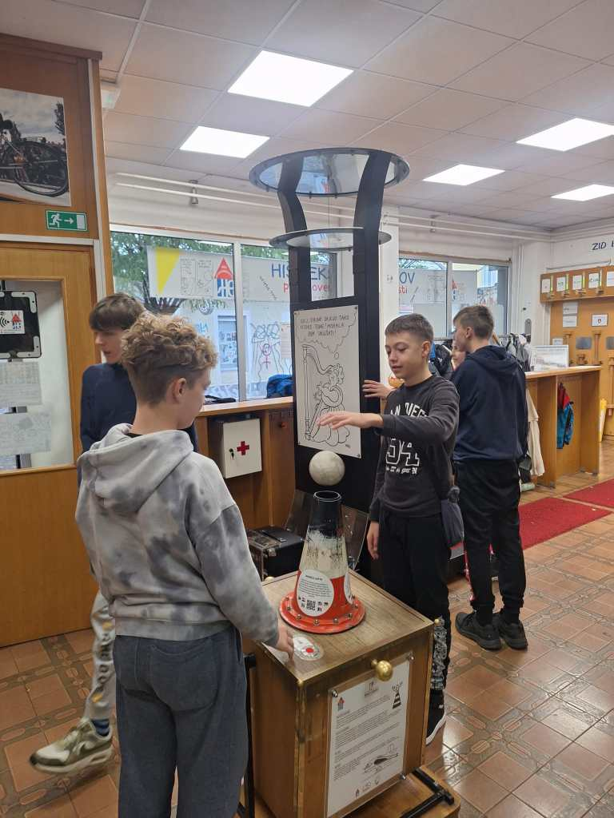

- 8. razredi:
- maturalno putovanje Brodarica – Šolta – Šibenik (7.-10.9.2024.),
- Osijek – Vukovar – Dalj (24.-26.9.2024.) – nekoliko učenika koji polaze izvannastavnu aktivnost ZAG
- Obrtnički sajam na Velesajmu (29.1.2025.)d
- Državno natjecanje strukovnih zanimanja Wordskills na Velesajmu (9.4.2025.)
- Terenska nastava u Austriji (Affenberg, Klagenfurt i Minimundus.) - učenici sedmih i osmih razreda koji uče njemački jezik (9.5.2025.)

https://wakelet.com/wake/fuaYhbaIeo6o35Fz6iXx0
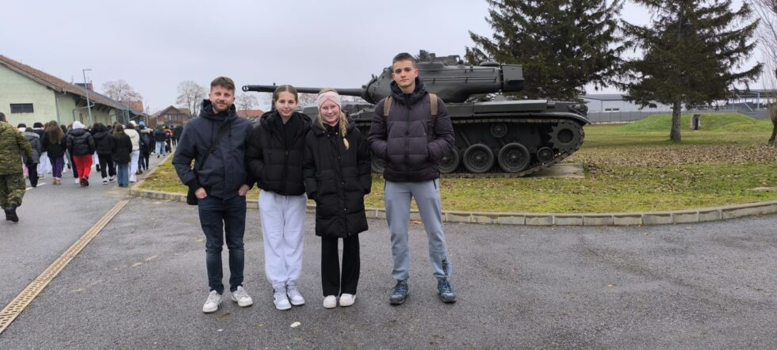

- Produženi boravak:
  - Kino Cinestar Avenue Mall - 10.4.2025.
  - KUC Travno - film Mališan - 20.5.2025.

8. RAD STRUČNIH ORGANA ŠKOLE, STRUČNIH SURADNIKA I RAVNATELJICE ŠKOLE

- RAD UČITELJSKOG VIJEĆA

Učiteljsko vijeće je u prvom i drugom obrazovnom razdoblju školske godine 2024. /2025. održalo petnaest sjednica na kojima se raspravljalo o:
- organizaciji rada u tekućoj školskoj godini
- pedagoškoj dokumentaciji,
- programima za učenike s rješenjima o primjerenom obliku školovanja,
- Kurikulumu i Godišnjem planu i programu rada škole za tekuću školsku godinu,
- novim pravilnicima,
- provedbi programa „Abeceda prevencije“,
- pedagoškim mjerama,
- uspjehu učenika na kraju 1. i 2. obrazovnog razdoblja,
- integraciji djece tražitelja azila u odgojno-obrazovni sustav,
- molbama roditelja,
- uvođenju sigurnosnih mjera OŠ Gustava Krkleca prema Protokolu o kontroli ulaska i izlaska u školskim ustanovama
- Polugodišnjem i Godišnjem izvješću o realizaciji Kurikuluma, Godišnjeg plana i programa rada i preventivnih programa za šk. god. 2024./2025.,
- Realizaciji dogovorenih projekata s vanjskim partnerima,
- O organizaciji natjecanja u našoj školi
- Ustroju razrednih odjela i skupina produženih boravaka za školsku godinu 2025./2026.,
- Analizi uspjeha učenika na kraju školske godine 2024./2025.,
- Organizaciji rada u školskoj godini 2025./2026.,
- održana su predavanja i to:
- predavanje „Pozitivna psihologija na poslu“ psihologinje Ivane Car Novak
- predavanje „Mentalno zdravlje djece i mladih u online svijetu" psihologinje Nine Markus iz Centra za zdravlje mladih
- Predavanje „Izazovi u izricanju pedagoških mjera i njihova prevencija“ Ivane Sauhe, prof.

U prostorima škole održavala su se stručna usavršavanja za učitelje i stručne suradnike od strane vanjskih suradnika i to:

- Županijsko stručno vijeće za učitelje TZK-e (Agencija za odgoj i obrazovanje).
- Vježbaonica za studente Kineziološkog fakulteta na satovima Tjelesne i zdravstvene kulture
- sudjelovanje zainteresiranih učitelja u fokus grupama u sklopu programa usmjerenog k jačanju kapaciteta obrazovnog sustava za osiguravanje poticajnog, uključivog i pravednog okruženja za djecu migrantskog porijekla
- predavanje „Pozitivna psihologija na poslu“ psihologinje Ivane Car Novak
- predavanje „Mentalno zdravlje djece i mladih u online svijetu" psihologinje Nine Markus iz Centra za zdravlje mladih
- Predavanje „Izazovi u izricanju pedagoških mjera i njihova prevencija“ Ivane Sauhe, prof.
- dvodnevna edukacija “Psihološka prva pomoć i rad s djecom kod stresa i traume” za zainteresirane učitelje škole u suradnji s udrugom „Are You Syrious?“ kroz projekt “Braco i seka – odgojno-obrazovna podrška djeci izbjeglicama”

Pedagoginja Tea Tkalčić koordinirala je praksom studenata s Odsjeka za pedagogiju Filozofskog fakulteta Sveučilišta u Zagrebu koji su u okviru kolegija Interkulturalizam u odgoju i obrazovanju dolazili u školu u službi pomagača za vrijeme nastave i u učenju djeci izbjeglicama.

- RAD RAZREDNIH VIJEĆA

Za svaki razredni odjel u prosjeku su održane po četiri sjednice Razrednih vijeća. Najčešći sadržaji sjednica Razrednih vijeća bili su:
- pregledi postignutog uspjeha u učenju i vladanju;
- pohvale i kazne;
- realizacija nastavnog plana i programa;
- individualni pristup učenicima s poteškoćama u svladavanju nastavnih sadržaja i praćenju nastave te povjerljive preporuke za učenike sa složenijom liječničkom dokumentacijom;
- planiranje i programiranje rada u redovnoj, dodatnoj, dopunskoj i izbornoj nastavi;

- RAD RAZREDNIKA

Rad razrednika planiran je planovima rada razrednika, a svi razrednici svoje razredničke dužnosti realizirali su kroz sljedeće sadržaje:
- rukovođenje razrednim odjelom i stvaranje pozitivnog ozračja;
- odgojne zadaće razrednika;
- vođenje pedagoških i administrativnih poslova;
- redovita suradnja s roditeljima i skrbnicima učenika;
- suradnja sa stručnom službom škole;
- vođenje sjednica razrednih vijeća;
- individualno praćenje rasta i razvoja učenika;
- realizacija međupredmetnih tema Škole za život na satovima razrednog odjela

- RAD STRUČNIH SURADNIKA

Do početka ožujka 2025. godine u školi su radile tri stručne suradnice s punim radnim vremenom: pedagoginja, psihologinja i knjižničarka. Prestankom rada psihologinje i zapošljavanjem logopedinje do kraja školske godine 2024./2025. stručni tim su činile: pedagoginja, logopedinja i knjižničarka.
Zajednički sadržaji svim stručnim suradnicima ostvareni do kraja školske godine bili su:
- unapređivanje cjelokupne odgojno obrazovne djelatnosti škole;
- interdisciplinarni pristup i timski rad sa svim subjektima u školi te suradnja s institucijama izvan škole;
- godišnja planiranja, programiranja;
- koordiniranje;
- neposredni rad s učenicima, učiteljima i roditeljima
- savjetovanje;
- praćenje ostvarivanja odgojno obrazovnog plana i programa po razredima;
- praćenje razvoja i napredovanja učenika u ostvarivanju odgojno obrazovnih zadaća te socijalna i zdravstvena skrb o učenicima;
- pomoć učiteljima pripravnicima;
- integracija djece izbjeglica u razredne odjele;
- praćenje novih spoznaja iz područja pedagogije, psihologije, logopedije i njihova primjena.

5. RAD STRUČNIH AKTIVA

Članovi stručnih aktiva su redovito surađivali prema planiranom u Godišnjem planu i programu rada škole. Razmjenjivali su iskustva i zajednički planirali korelacije u nastavi i izvannastavnim aktivnostima.

6. RAD RAVNATELJICE ŠKOLE

U svome radu ravnateljica se pridržavala plana rada predviđenog Godišnjim planom i
programom rada škole. Uz to, obavljala je i sve nepredviđene poslove koji su se tijekom školske godine javljali, reagirajući pravovremeno i učinkovito na nove situacije. Posebnu je pažnju posvećivala izradi prijedloga Kurikuluma i Godišnjeg plana i programa škole, organizaciji rada djelatnika i funkcioniranju škole u cjelini, administrativno- pedagoškom radu s učiteljima, stručnim suradnicima i pripravnicima, praćenju odgojno-obrazovnih postignuća učenika te organizaciji rada Školskog odbora i Vijeća roditelja. Planirala je, programirala i organizirala rad učiteljskih i razrednih vijeća, sudjelovala u izradi financijskog plana i plana nabave škole, provodila natječaje, te pratila i koordinirala rad tehničke i administrativne službe. Održavala je kontinuiranu suradnju s vanjskim organizacijama i institucijama te brinula o dobrim međuljudskim odnosima unutar kolektiva. Redovito se stručno usavršavala, pratila stručnu literaturu, provodila zakonske i podzakonske akte te naputke Ministarstva znanosti, obrazovanja i mladih, usklađivala i provodila opće i pojedinačne akte škole, te sudjelovala na svim relevantnim predavanjima, seminarima i stručnim skupovima u organizaciji Ministarstva, Županijskog stručnog vijeća, Gradskog ureda za obrazovanje, Agencije za odgoj i obrazovanje, HUROŠ-a, HZOŠ-a i drugih institucija i udruga. U integraciji djece izbjeglica, ravnateljica je provela pripremu i senzibilizaciju učitelja, roditelja i učenika u suradnji s nadležnim vanjskim institucijama i stručnim suradnicima škole, te planirala i organizirala pripremnu nastavu hrvatskog jezika za našu školu i ostale škole u Novom Zagrebu. Osim pedagoških i administrativnih zadaća, ravnateljica se aktivno bavila građevinskim popravcima i infrastrukturnim unapređenjem škole, uključujući organizaciju i nadzor radova na održavanju i obnovi školskog objekta, koordinaciju izvođača radova te praćenje realizacije projekata. U ovom segmentu rada brinula je o sigurnosti objekta, pravovremenom otklanjanju šteta nastalih uslijed vremenskih nepogoda te unapređenju uvjeta rada i boravka učenika i zaposlenika u školi.

9. REALIZACIJA NASTAVNOG PLANA I PROGRAMA - ANALIZA
ODGOJNO-OBRAZOVNIH POSTIGNUĆA NA KRAJU ŠKOLSKE GODINE

- Teškoće koje su se javljale u realizaciji nastavnog plana i programa su najčešće bile pri organiziranju stručnih zamjena za bolovanja učitelja. Godišnji nastavni planovi i programi po predmetima su realizirani.

Svi razrednici su u prosjeku održali po tri roditeljska sastanka te redovite informacije u naznačenim terminima koji se nalaze i na web stranici škole.
Većina roditelja je redovito kontaktirala razrednike, a za mali broj onih roditelja koji to nisu radili na vrijeme, razrednici su inzistirali na hitnom javljanju pred kraj svakog obrazovnog razdoblja. Zaključno, svi su roditelji trebali svakog polugodišta barem jedanput razgovarati s razrednicima o odgojno-obrazovnim postignućima svoje djece u školi.

- Po redovnom programu uz individualizirani pristup školovalo se u prvom obrazovnom razdoblju 73 učenika od 1. do 8. razreda, po prilagođenom programu 3 učenika, a jedan učenik je po djelomično prilagođenom programu.
Svi roditelji su u zakazanom terminu imali priliku napraviti uvid u individualizirane i prilagođene programe izrađene za ovu školsku godinu.

- Tijekom školske godine 2024./2025. izborna nastava bila je organizirana iz:
- vjeronauka (377 učenika raspoređenih u 28 skupina);
- stranih jezika - njemački (142 učenika raspoređenih u 10 skupina) i francuski jezik (42 učenika raspoređeno u 5 skupina);
- informatike (357 učenika raspoređena u 21 skupinu).

- Izvannastavne skupine, dopunska i dodatna nastava održavale se u naznačenim terminima dostupnim na web stranici, u prostorima škole.

Nacionalni ispiti u šk. godini 2024./2025.

U školskoj godini 2024./2025. Nacionalni centar za vanjsko vrednovanje obrazovanja treću godinu za redom proveo je nacionalne ispite za osme razrede svih osnovnih škola u Hrvatskoj. Ove školske godine nacionalne ispite su drugu godinu za redom pisali i učenici četvrtih razreda 81 osnovne škole iz uzorka u Republici Hrvatskoj. Učenici četvrtih razreda pisali su nacionalne ispite iz Hrvatskoga jezika, materinskoga jezika (samo za učenike koji se školuju na jeziku i pismu nacionalnih manjina), Matematike te Prirode i društva u periodu od 10.3. do 14.3.2025. Učenici osmoga razreda pisali su nacionalne ispite iz Hrvatskoga jezika, materinskoga jezika (samo za učenike koji se školuju na jeziku i pismu nacionalnih manjina), prvoga stranog jezika, Matematike, Biologije, Fizike, Povijesti, Kemije i Geografije u periodu od 17.3. do 3.4.2025. Nacionalni ispiti služe nastavnicima i učenicima kao informacija o postignuću učenika i ostvarivanju dogovorenih obrazovnih standarda s ciljem praćenja i unapređivanja učinkovitosti rada u školama, a rezultati nacionalnih ispita ostaju zabilježeni kao bilješka.

Rezultati nacionalnih ispita u četvrtim razredima pokazuju da naša škola iz prirode i društva te matematike nadmašuje nacionalni prosjek i to za 3 do 5 % u odnosu na postotak na nacionalnoj razini. Rezultati hrvatskog jezika pokazuju da su naši učenici ostvarili gotovo jednake rezultate u odnosu na prosjek na nacionalnoj razini iz tog predmeta.

Rezultati nacionalnih ispita u osmim razredima pokazuju da učenici naše škole iz 4 testirana predmeta (od ukupno 8) nadmašuju prosjeke na nacionalnoj razini. Učenici su u prosjeku najbolji rezultat i ove godine ostvarili iz engleskog jezika i to s visokih 73,54%. Zatim slijedi biologija (64,78%), hrvatski jezik (57,74%) i fizika (54,45%). Usporedno s nacionalnim prosjekom, učenici osmih razreda naše škole nešto manji rezultat u odnosu na nacionali prosjek ostvaruju iz matematike, kemije, povijesti i geografije.

